REZULTATI ŠOLSKEGA TEKMOVANJA V VESELI ŠOLI

Na tekmovanju je sodelovalo 24 učencev. 18 učencev je prejelo
BRONASTO PRIZNANJE.

Priznanje prejmejo:

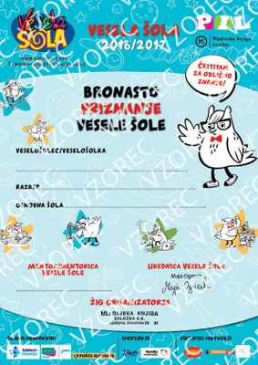
9. razred
- Manca Kejžar
- Nemanja Raduljica

7.razred
- Pia Usenik
- Selena Podgoršek
- Živa Kecelj
- Maša Omerza Zalokar
- Maša Subotić
- Mihailo Barić

6. razred
- Erazem Klojčnik Zaplotnik
- Tia Sara Spasov

5. razred
- Lara Stoilov Spasova
- Ažbe Poljšak
- Uma Černe Klofutar
- Patricija Mohorić
- Bernard Klojčnik Zaplotnik
- Naja Kolar
- Maja Lunar
- Tamara Memić
- Allisa Pelko
- Noel Milost
Na državno tekmovanje se je uvrstila Lara Stoilov Spasova iz 5.a razreda. Tekmovanje bo 12. aprila v Železnikih.
Vsem tekmovalcem čestitamo.
Mentorica Tea Sušnik

